附件4-3：
经常性维修保养项目零配件材料费（采购包 2
品牌：广州本田、一汽大众 、传祺、金杯 材料折扣率： 70 %
名称 | 规格型号 | 折扣前所需材料费（元） | 折扣后所需材料费（元）
润滑系统养护套装 | HZ15906 | 100 | 70
进气系统养护套装 | HZ15810 | 90 | 63
燃油系统养护套装 | HZ15628 | 90 | 63
空调养护套装 | SHJ215 | 120 | 84
矿物机油 | 10W-40 | 240 | 168
半合成机油 | 5W-40 | 400 | 280
全合成机油（4L) | 0W-40 | 100 | 70
防冻液 | K-1342 | 110 | 77
制动液 | 0986AB8999 | 130 | 91
助力油 | DEX/MERC | 100 | 70
空气格 | 04E129620 | 45 | 31.5
汽油格 | 180 201 511 | 98 | 68.6
火花塞（个） | 04E905616 | 45 | 31.5
雨刮片(片) | 579865 | 85 | 59.5
时规皮带 | 04E1095645 | 220 | 154
空调皮带 | 6PK2025 | 120 | 84
发电机皮带 | 5PK1022 | 120 | 84
蓄电池 | 6-QW-60(640)-L | 470 | 329
水泵 | 10W-40 | 240 | 168
水箱 | 06E121016C | 370 | 259
前减震器 | 6RD12153A/P | 450 | 315
后减震器 | L4F0413031AR | 330 | 231
前刹车片 | L16D513025AP | 180 | 126
后刹车片 | FDB4057-D | 330 | 231
前刹车盘 | FDB4895-D | 320 | 224
后刹车盘 | YH1640-AN01 | 390 | 273
发电机 | 6QD615601 | 220 | 154
启动机 | 04E903203N | 820 | 574
燃油泵 | 02M911023M | 620 | 434
前保险杠 | 180919051 | 495 | 346.5
后保险杠 | 34D821102C | 550 | 385
翼子板 | 34D8074221 | 580 | 406
发动机盖板 | 34D821102C | 420 | 294
前后车门 | 34D103925L | 800 | 560
档风玻璃 |  | 980 | 686
大灯 | STN6354 | 600 | 420
雾灯 | 34D941015B | 650 | 455
后视镜 | 34D941699 | 150 | 105
尾灯 | 34D957507B | 360 | 252
轮胎 | 34D45905 | 400 | 280
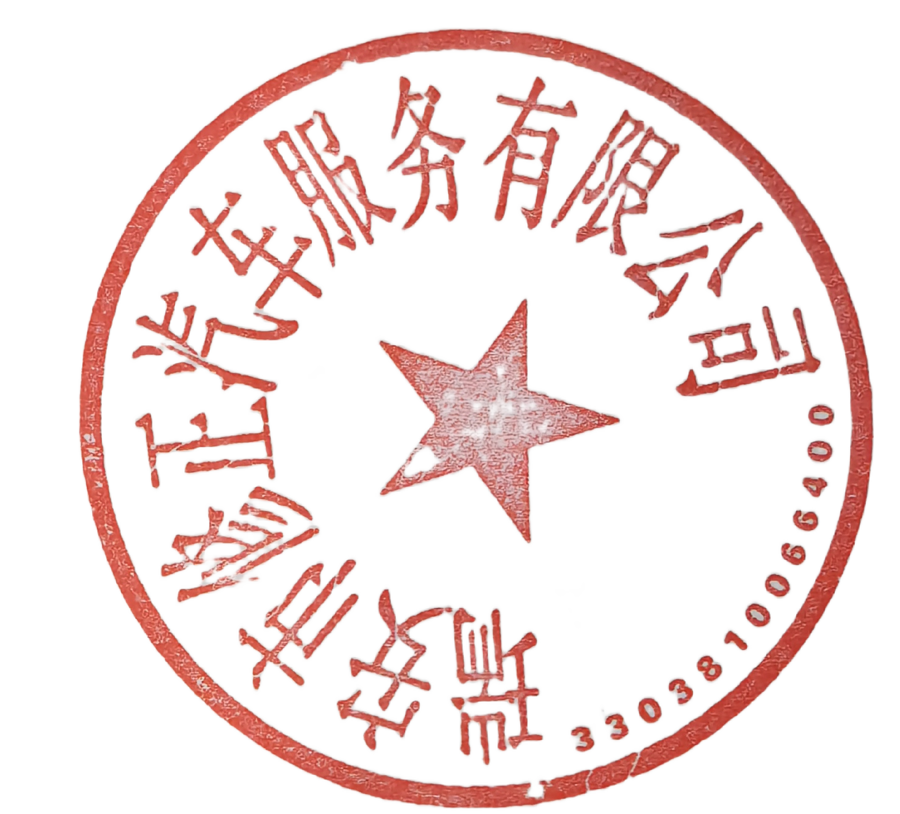
注：其中，采购包2、采购3供应商至少应填报三个公务用车通用品牌，少于三个品牌的则按无效响应处理。承诺不超过同期4S店价格。
供应商名称(公章)：瑞安市修正汽车服务有限公司 日期：2025年02月10日

